personal project#2

Дисциплина: Основы информационной безопасности

Георгес Гедеон

Содержание

## **Цель работы**

Приобретение практического навыка установки и развертывания веб-приложений DVWA в гостевую систему к Kali Linux.

## **Выполнение работы**

Перейдем в директорию /var/www/html/ и склонируем репозиторий командой: “git clone https://github.com/digininja/DVWA.git”

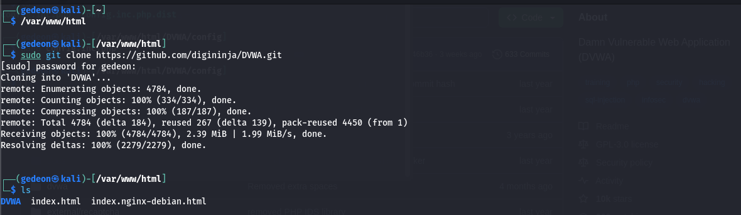

Клонирование репозитория

Перейдем в директорию config и скопируем содержимое файла config.inc.php.dist в файл config.inc.php командой: “cp config.inc.php.dist config.inc.php”:

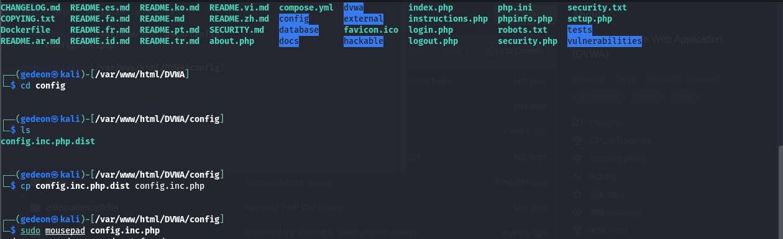

Копирование файла config.inc.php

Откроем файл с помощью команды: “nano config.inc.php”

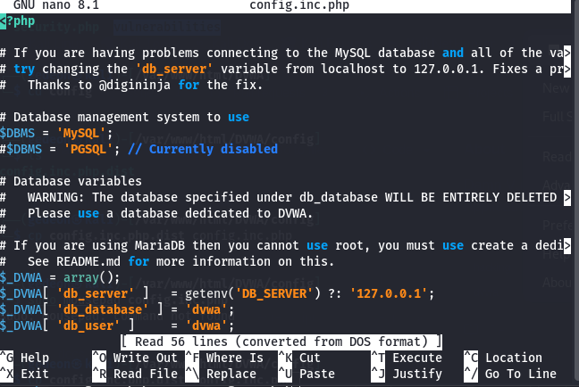

Файл config.inc.php

Теперь перейдем к созданию базы данных и пользователя в соответствии с файлом config.inc.php:

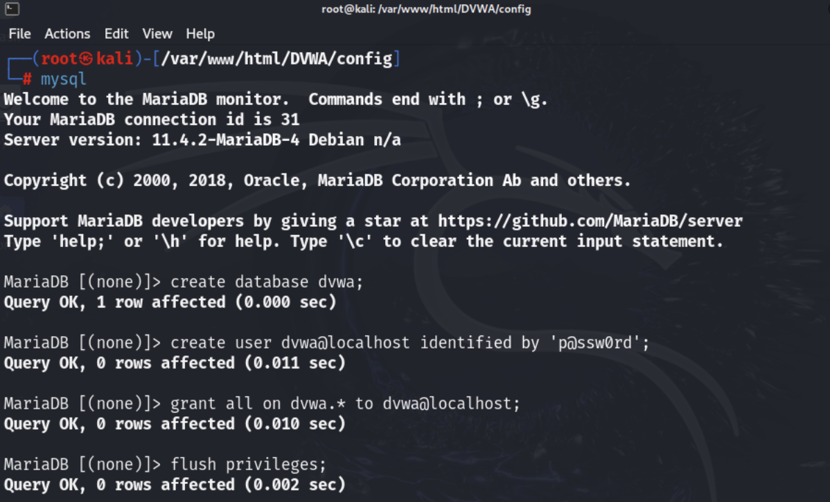

Создание базы данных и пользователя

Для корректной работы переменные allow_url_include и allow_url_fopen должны иметь значения On.

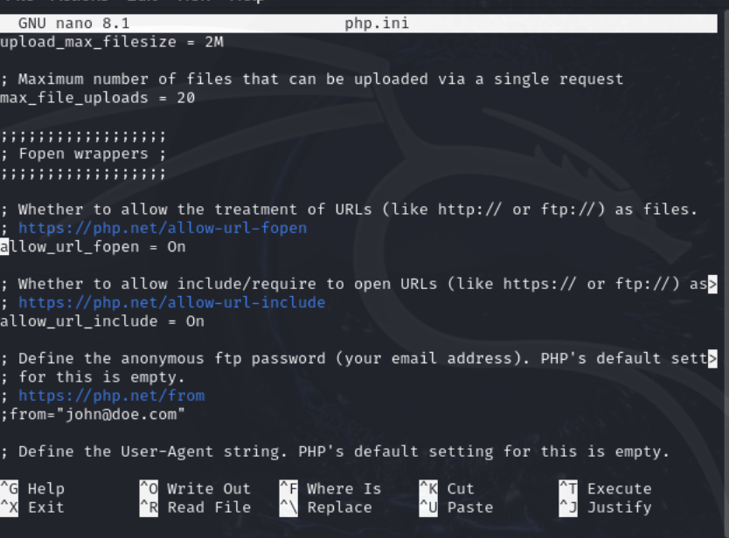

Редактирования конфигурационного файла apache2

Теперь перейдем по адресу https://127.0.0.1/DVWA/login.php.

В форму авторизации введем имя пользователя-admin и пароль-password.

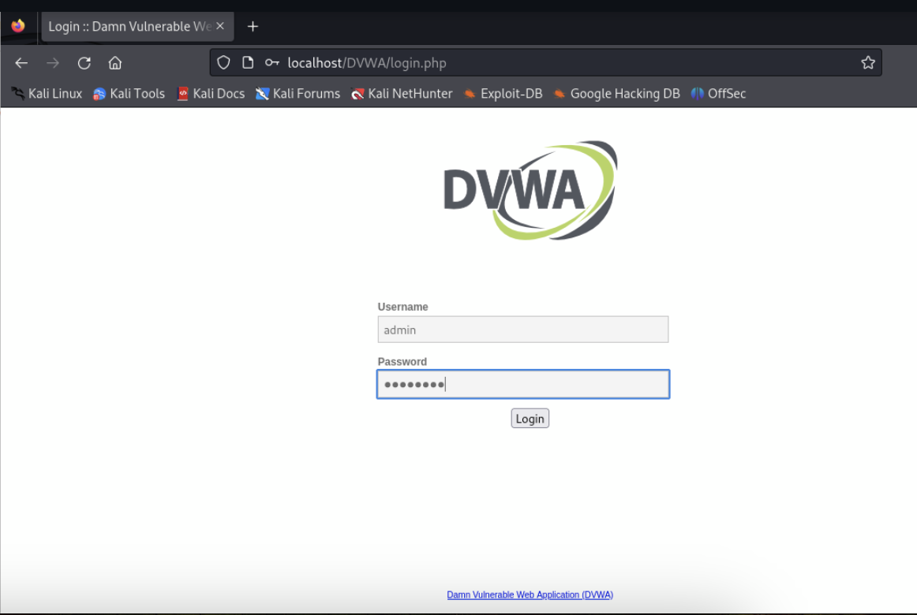

Форма авторизации

Перейдя на страницу приложения, прокрутим ее вниз до кнопки “Create / Reset Database” и нажмем на нее. После авторизуемся повторно:

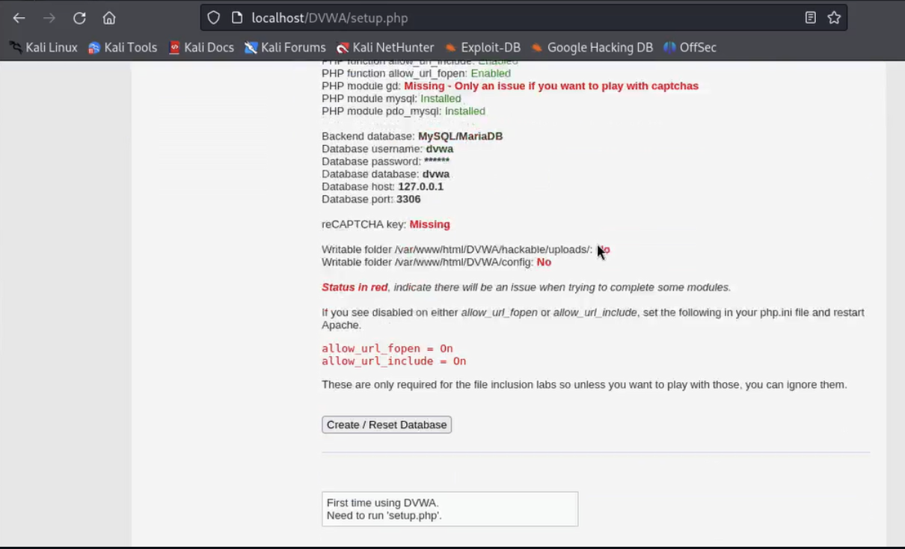

Применение миграций к базе данных

Веб-приложение DVWA установлено.

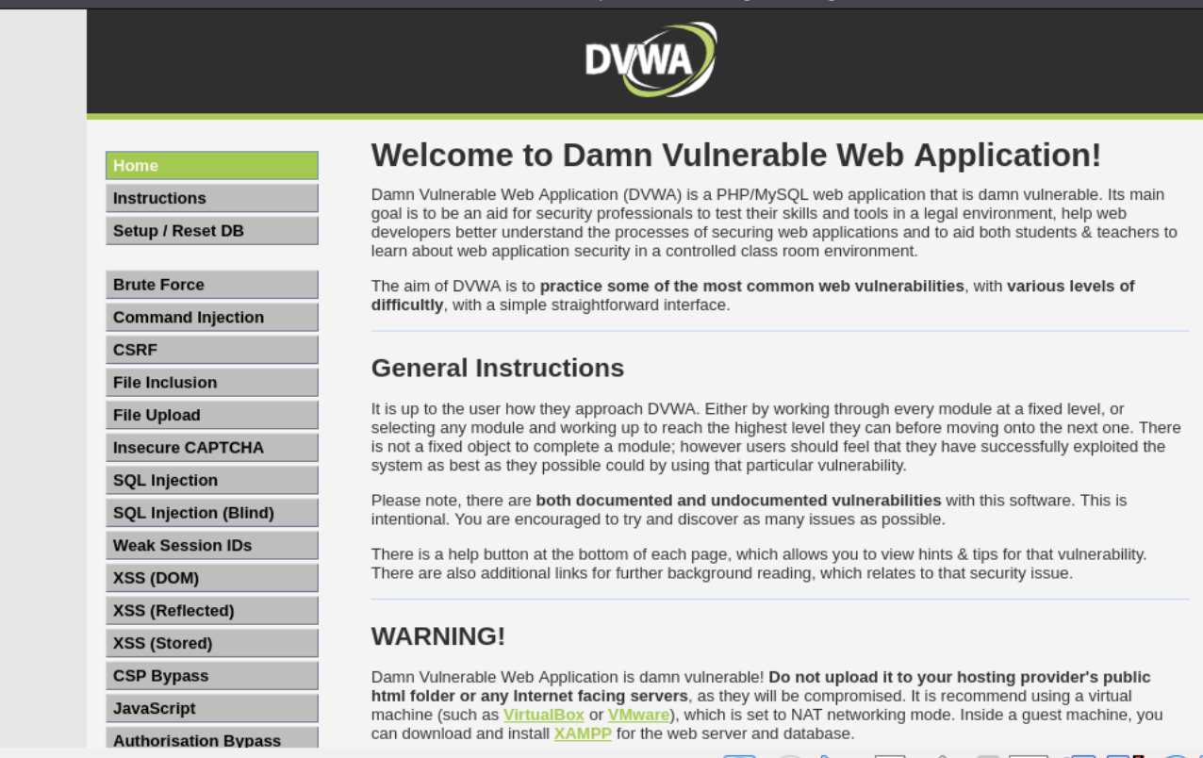

Установленное приложение

## Вывод

Я приобрел практический навык установки и развертывания веб-приложений DVWA в гостевую систему к Kali Linux.